日喀则市一高2015-2016学年第一学期期中考试
高三地理试卷
1．下列关于地球上有生命物质存在的条件说法正确的是( )
A．与太阳的距离适中，使地球有适宜的温度
B．地球体积和质量适中，能使自己发光发热
C．太阳光热稳定，使地球有适合生物生存的大气
D．地球自转周期短，从而有液态水的存在
2．剧烈的太阳活动对以下行业影响最大的是( )
A．电子产品加工 B．风力发电 C．旅游 D．航空运输

科学家预测，未来人类可能从地球迁移到相邻的“第二行星家园”(如下图)。“第二行星家园”的自转轴与其公转轨道平面的夹角约为66°01′，自转周期与地球相近，质量约为地球的十分之一，有大气层。据图回答3～4题。
3．和地球相比，“第二行星家园”( )
A．表面均温更高 B．属于远日行星C．昼夜温差更大 D．大气层更厚
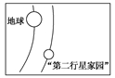
4．在“第二行星家园”上( )
①正午太阳高度变化幅度大于地球 ②存在热带和寒带
③昼夜长短变化幅度小于地球 ④已经发现有生命的存在
A．①② B．③④ C．①③ D．②④
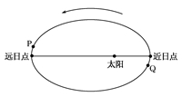
5．下图为地球公转轨道示意图，此日，地球可能位于公转轨道的( )

A．P点 B．Q点 C．近日点 D．远日点

2013年1月1日北京时间零时新年钟声敲响时，一道直径11米、射程达5 000米、汇聚正能量和祝福的“北京之光”直射夜空。据此回答6～7题。
6．下图为四幅日照图(阴影部分代表黑夜)，其中与“北京之光”点亮时相符的是( )

A．甲 B．乙C．丙 D．丁
7．“北京之光”点亮后一周内( )
A．地球绕日公转的速度最慢 B．北半球各地日出时刻推迟
C．南半球正午太阳高度变小 D．我国昼夜长短差距变小

2012年6月21日7时9分，太阳直射北回归线。读图回答8～9题。
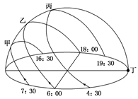
8．甲、乙、丙、丁中表示该日北京太阳视运动路线的是( )
A．甲 B．乙 C．丙 D．丁
9．下列有关北回归线的说法正确的是( )

A．北回归线不是一成不变的，每年都有缓慢变动
B．北回归线的纬度值与黄赤交角度数互余
C．若黄赤交角度数变大，则北回归线向南移动
D．太阳直射北回归线时，全球各地昼夜平分

下图为黄道平面与地球球面相对位置关系示意图。图中①点为黄道平面与地球球面交接线的最北端，②为该交接线上一普通点。读图回答10～11题。

10．若太阳直射点到达①点时，北京时间刚好为18时36分，则①点所在经度为( )

A．30°E B．159°W C．21°E D．无法确定

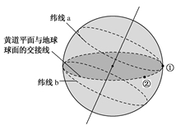
11．已知②点的纬度为15°N，某年太阳直射点移动到该点的日期恰好为5月1日。据此推测，这一年11月1日太阳直射点的纬度最可能为( )
资*源%库 ziyuanku.com
资*源%库A．10.5°S
B．15°S
C．19.5°S
D．24°S
资*源%库 ziyuanku.com

下图左为2011年6月22日地球上太阳光照分布示意图(图中斜线部分处于黑夜)。读图回答12～13题。
12．下列光照图（右）与左图表示的时间相符的是( )
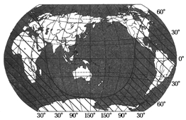
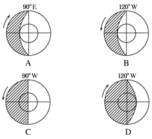

13．此时小明乘飞机从北京首都机场飞往纽约(40°43′N,74°W)，大约17个小时后达到，到达时当地的区时为( )
A．2011年6月21日21时
B．2011年12月22日14时
C．2011年6月22日14时
D．2011年12月22日22时
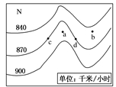
读地球表面自转线速度等值线分布图，回答14～15题。
14．图示区域大部分位于( )

A．北半球中纬度
B．北半球低纬度
C．南半球中纬度
D．南半球低纬度

15．图中a、b两点纬度相同，但地球自转的线速度明显不同，原因是( )
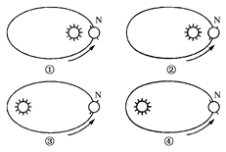
A．a点地势高，自转线速度大
B．b点地势低，自转线速度大
C．a点地势低，自转线速度大
资*源%库D．b点地势高，自转线速度大

16．下列四幅图中正确表示地球绕日公转示意图的是( )

A．①②
B．②③
C．③④
D．②④

一架飞机从南半球26°E某地起飞，沿水平方向以837千米/时的速度低空匀速飞行，且飞行员看到太阳始终在正北方天空，保持静止不动(赤道上地球自转线速度为1 670千米/小时)。据此回答17～18题。
17．此时飞机飞行的方向是( )

A．自西向东 B．自东向西
C．自北向南 D．自南向北

18．飞机航线所对应的地理纬度约为( )

A．极点 B．南纬35°
C．南纬60° D．赤道
19．如图所示，两条河流下游各有一个小岛，最终小岛可能连接的岸堤是( )
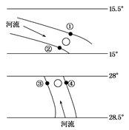

A．②③
B．①③
C．①④
D．②④

WWW.ziyuanku.com20．下图表示夏至日或冬至日四个不同纬度地区的昼夜长短情况(图中阴影部分表示黑夜)，四地纬度从低到高的正确排序是( )
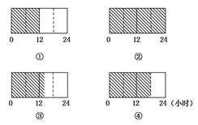
A．①③④②
B．①②③④
C．③①②④
D．④③②①

高三地理答案

- ziyuanku.comA 2.D 3.C 4.A 5.A 6.C 7.D 8.C 9.A 10.C 11.B 12.B 13.C 14.A 15.A 16.D 17.B 18.C 19.C 20.A

21.【解析】 第(1)、(2)题，据光照图判断，此时太阳直射南回归线并将向北移动，为北半球冬至日，南极圈内出现极昼现象。第(3)、(4)题，按正午太阳高度＝90°－两地纬度差的计算公式判断A地正午太阳高度角大小，根据B地、济南所在位置判断两地的昼夜状况。第(5)题，只有春、秋分时，太阳入射光线与地轴垂直，其他任何时间两者间均有一定夹角，且此角度与太阳直射点所在的纬度数互余。
【答案】 (1)冬至 极昼
(2)23°26′S(南回归线) 北
(3)66°34′ 8 16
(4)小 昼夜等长
(5)BD
22.(1)水果、蔬菜、花卉 全年降水不足，雨热不同期
(2)①市场：欧洲的城市化水平很高，为该地区的“时鲜业”提供了广阔的市场；②交通：发达的交通运输；③技术：冷藏、保鲜技术先进。
Ziyuanku.com(3)法国距离欧洲腹地较近，货物运输便捷；科技力量强，工业基础好。西班牙纬度较法国低，热量充足，时鲜花卉、果蔬可提早上市；劳动力资源丰富，成本较低。
23.答案 (1)二氧化硫 酸雨 (2)A
(3)吸收二氧化碳，释放氧气；净化二氧化硫等有害气体；降低噪声；吸纳灰尘，杀灭细菌，美化环境等。
(4)使用风力发电机或太阳能电池板；盥洗用水回收后冲厕所；使用再生纸制成的手纸；使用可降解塑料制成的清洁用具；节约用水；进行环境教育，师生共同决策等。

